Олимпиадные задания по предмету «Музыка» в 7 классах

1 (10баллов) Разгадав кроссворд, вы узнаете, что надо нарисовать в начале нотного стана, чтобы определить название ноты.
1. Что мы слышим ухом?
2. Форма головки ноты.
3. Музыкальное произведение как упражнение
4. Палочка с натянутым вдоль нее волосом для игры на скрипке.
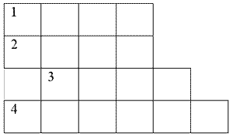
2 (5 баллов) Какой из перечисленных голосов является высоким женским?
А) баритон Б) контральто В) сопрано Г) дискант

3 (10 баллов) Какая музыкальная постановка будет созвучна представленным художественным образам? Напиши название постановки и обоснуй ответ.
1. 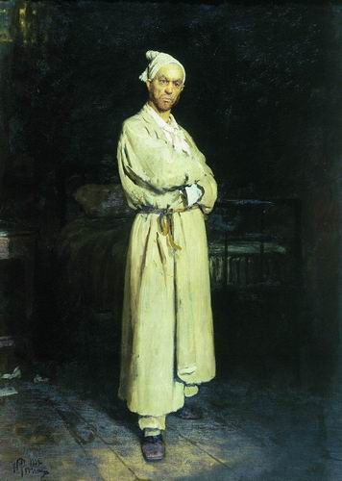 2. 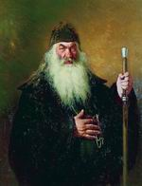 3. 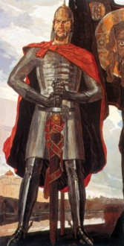 4. 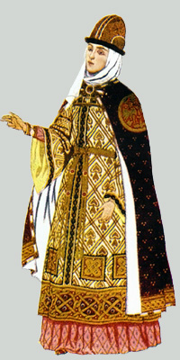

4 (5 баллов) В опере-сказке М. И. Глинки “Руслан и Людмила” Руслан поет красивым басом. Каким же еще голосом петь красивому богатырю, главному герою сказки! Но есть в опере персонаж, которому даже самый громкий бас не подходит – это ……….. Этот персонаж таких размеров, что даже конь Руслана рядом с ней выглядит котенком. О каком герое идет речь?
5 (5 баллов) Сережа сочинял мелодию в размере 4/4. Последний такт остался незаконченным и выглядел так. На 3 долю такта он написал паузу, а последующий такт решил сочинить в размере 2/4, с паузой на 2 долю такта.
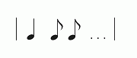Сколько четвертей не хватает в такте, и закончи сочинение Сережи.
6 (5 баллов) Нам известно, что музыкальные звуки заставляют вибрировать каждую клетку нашего организма, электромагнитные волны воздействуют на изменение кровяного давления, частоту сердечных сокращений, ритм и глубину дыхания. Объясните, что подразумевается под понятием – “эффект Моцарта”.

7 (5 баллов) Какой из перечисленных инструментов относится к струнно-смычковой группе?
А) балалайка Б) виолончель В) литавры Г) гитара

8 (15 баллов) С помощью нот прочитайте известные слова А. К. Толстого:
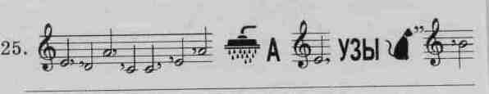
9 (10 баллов)
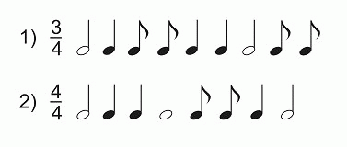
Перед вами две ритмические мелодии, в размерах 3/4 и 4/4?
Разделите данные мелодии на такты в соответствии с размерами, и досочини 1 такт так, чтобы четвертная пауза была в 1 варианте на 2 доле такта, во 2 варианте на последней доле такта.

10 (5 баллов) Немецкий композитор И.С.Бах восхищал всех игрой на этом инструменте. Инструмент этот совершенный, звучание его превышает полный состав симфонического оркестра. О каком инструменте идет речь?
11 (5 баллов) Нам известно, что сила звука измеряется в децибелах (дц). Чему равен звук взлетающего самолета, если голос человека в спокойном состоянии равен 60 дц, шепот 20 дц, очень громкая музыка, что отрицательно влияет на психоэмоциональное состояние 120 дц?
12 (5 баллов) Какой из перечисленных инструментов не соответствует деревянно-духовой группе?
А) кларнет Б) гобой В) труба Г) фагот
13. Запиши главных действующих лиц из знакомых постановок и сцены из них
1.
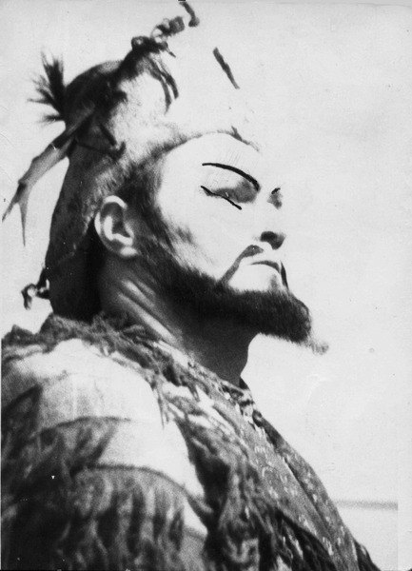 2. 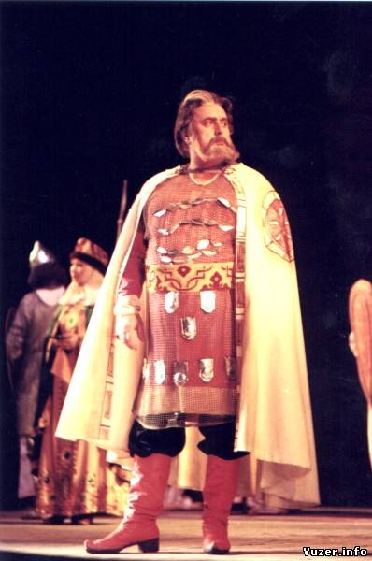3. 4. 5.  6. 